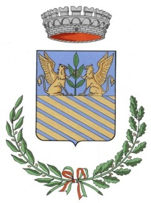
COMUNE DI FRASCAROLO
Provincia di Pavia
P.zza Grande n. 1 27030 Frascarolo (PV)

Registro dell’accesso civico
(D.Lgs. n.33/2013, Art.5, c.1 e 4)
e accesso agli atti (Legge 241/1990)

ANNO 2017

N. | Modalità invio | Data/prot. ricezione | Nominativo | Oggetto | Esito | Data/prot.  evasione
1 |  | 08.04.2017  1013 | Lino Geom. FIORI | Accesso agli atti Legge241/1990
2 | Email | 10.05.2017  1361 | SILVIO Belotti | “
3 | Sportello | 12.05.2017  1402 | BISSOLO Marco | “
4 | Sportello | 29.05.2017  1586 | GAVIOLI Alessandro | “

